Somo la 97

**KURUSHA NA KUPOKEA MAWIMBI YA REDIO**

**Kusudio la Somo**

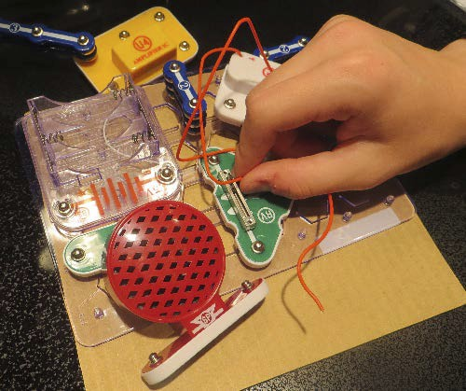Katika somo hili wanafunzi watachunguza juu ya urushaji na upokeaji wa mawimbi ya redio na athari zake katika jamii. Wanafunzi hufanya kazi wikundi kutengeneza kipokea mawimbi na kirusha mawimbi kwa kutumia kisanduku cha vifaa cha Snap. Wanafunzi watafanya rejea ya changamoto zao na mchakato wao kabla ya kuwasilisha uzoefu wao mbele ya darasa.

**Muhtasari wa Somo**

Somo la "Kurusha na Kupokea Mwimbi ya Redio" linaangazia jinsi ambavyo matumizi ya redio yameisaidia jamii na kuathiri mawasiliano katika ulimwengu mzima. Wanafunzi hufanya kazi katika vikundi kuunda redio itakayoweza kupokea mawimbi ya masafa ya FM. Katika hatua nyingine, wanafunzi wakubwa (au kwa kushirikiana na wadogo) wanaweza kufanya kazi zaidi na kuunda kirusha mawimbi kwa kutumia vikinza, kapasita, semikondakta, koili na vifaa vingine. Katika vikundi hivi wanafunzi wataunda redio yao na kirusha mawimbi, watajaribu kama miundo yao imeweza kifanya kazi kwa ufanisi, watarejea na kutafakari changamoto walizokutana nazo katika kazi yao na kuwasilisha uzoefu wao mbele ya darasa.

**Viwango vya Umri**

Kidato cha 1 – 6

Kumbuka: wanafunzi wanaweza kushirikiana kufanya kazi katika somo hili . wakati wanafunzi wa kidato cha 1 & 2 wakiunda kipokea mawimbi, wanafunzi wa kidato cha 3 – 6 wanaweza kuunda kirusha mawimbi.

**Malengo**

* Kujifunza juu ya usanifu wa kihandisi na usanifu rejea.
* Kujifunza kuhusu redio na kompyuta
* Kujifunza kuhusu urushaji na upokeaji wa mawimbi ya redio.
* Kujifunza juu ya utatuzi wa cha changamoto kwa pamoja.

**Matokeo yanayotarajiwa kwa Mwanafunzi**

Kama matokeo ya somo hili, wanafunzi wanapaswa kukuza uelewa wa:

* Usanifu wa kihandisi.
* Uhandisi wa kompyuta.
* Redio
* Kushirikiana

**Kazi za Kufanya Katika Somo Hili**

Wanafunzi wanachunguza jinsi ambavyo maendeleo katika mawasiliano ya redio yameisaidia jamii na kuathiri mawasiliano katika ulimwengu mzima. Wanafunzi hufanya kazi katika vikundi kuunda redio itakayoweza kupokea mawimbi ya masafa ya FM. Katika hatua nyingine, wanafunzi wakubwa (au kwa kushirikiana na wadogo) wanaweza kufanya kazi zaidi na kuunda kirusha mawimbi kwa kutumia vikinza, kapasita, semikondakta, koili na vifaa vingine. Katika vikundi hivi wanafunzi wataunda redio yao na kirusha mawimbi, watajaribu kama miundo yao imeweza kifanya kazi kwa ufanisi, watarejea na kutafakari changamoto walizokutana nazo katika kazi yao na kuwasilisha uzoefu wao mbele ya darasa.

**Vifaa/Zana**

* Muongozo wa Mwalimu (Umeambatanishwa)
* Muongozo wa mwanafunzi (Umeambatanishwa)
* Karatasi za wanafunzi kufanyia kazi (Zimeambatanishwa)

**Ushirikiano katika Mfumo wa mitaala**

Angalia karatasi iliyoambatanishwa mwishoni mwa somo hili.

**Viunganishi vya mtandaoni**

* TryEngineering ([www.tryengineering.org](http://www.tryengineering.org) )
* TryComputing ([www.trycomputing.org](http://www.trycomputing.org) )
* US National Radio and Television Museum (<http://ncrtv.org/> )
* History of the BBC ([www.bbc.co.uk/historyofthebbc/](http://www.bbc.co.uk/historyofthebbc/) )
* Museum of Broadcasting ([www.museum.tv](http://www.museum.tv) )
* Radio Museum (International listings and resources) ([www.radiomuseum.org](http://www.radiomuseum.org) )
* National Science Education Standards ([www.nsta.org/publications/nses.aspx](http://www.nsta.org/publications/nses.aspx) )
* ITEA Standards for Technological Literacy ([www.iteaconnect.org/TAA](http://www.iteaconnect.org/TAA) )

**Vitabu vya Ziada**

* Inventing the Radio (Breakthrough Inventions) (ISBN: 978-0778728399)
* Radio Tubes and Boxes of the 1920's (ISBN: 978-1886606135)
* Wireless: From Marconi's Black-Box to the Audion (Transformations: Studies in the History of Science and Technology) (ISBN: 978-0262514194)

**Zoezi la Uandishi la Hiari**

Andika insha au aya ambayo inayoeleza ni nani aliyegundua mawasiliano ya redio - kuna sintofahamu nyingi kuhusu suala hili!

**Kanuni za Usalama**

Katika baadhi ya maeneo, sheria zinazui matumizi haya ya vifaa vinavyoweza kurusha masafa mafupi ya mawimbi ya redio bila leseni. Fuatilia juu ya sheria zinazotumika katika eneo lako – mara nyingi shule hupewa vipaumbele na hazifungwi katika sheria hii.

**Kwa Walimu:**

**Muongozo wa Mwalimu**

**Lengo la Somo**

Somo la "Kurusha na Kupokea Mwimbi ya Redio" linaangazia jinsi ambavyo matumizi ya redio yameisaidia jamii na kuathiri mawasiliano katika ulimwengu mzima. Wanafunzi hufanya kazi katika vikundi kuunda redio itakayoweza kupokea mawimbi ya masafa ya FM. Katika hatua nyingine, wanafunzi wakubwa (au kwa kushirikiana na wadogo) wanaweza kufanya kazi zaidi na kuunda kirusha mawimbi kwa kutumia vikinza, kapasita, semikondakta, koili na vifaa vingine. Katika vikundi hivi wanafunzi wataunda redio yao na kirusha mawimbi, watajaribu kama miundo yao imeweza kifanya kazi kwa ufanisi, watarejea na kutafakari changamoto walizokutana nazo katika kazi yao na kuwasilisha uzoefu wao mbele ya darasa.

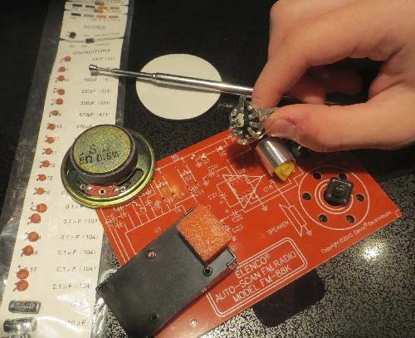**Malengo Mahsusi ya Somo**

* Kujifunza juu ya usanifu wa kihandisi na usanifu rejea.
* Kujifunza kuhusu redio na kompyuta
* Kujifunza kuhusu urushaji na upokeaji wa mawimbi ya redio.
* Kujifunza juu ya utatuzi wa cha changamoto kwa pamoja.

**Vifaa/Zana**

* Muongozo wa mwanafunzi
* Karatasi za wanafunzi kufanyia kazi
* Vifaa vya Darasani: sehemu ya kuunganishia nyaya kwa risasi lenye nguvu ya umeme ya Watti 25 - 30 ( Matumizi yoyote ya umeme wote yanapaswa kuwa chini ya usimamizi wa mwalimu)
* Vifaa kwa ajili ya Kupokelea mawimbi kwa wanafunzi wadogo.
  + Kisanduku cha vifaa vya redio vya masafa ya FM (Vinaweza kununuliwa kutoka Elenco -<www.elenco.com>, Modeli ya FM88-K; Sayansi ya Edmund <www.scijiticsonline.com>, Bidhaa 3081963; au nyingine sawa na hiyo).
* Vifaa kwa ajili ya kupokelea mawimbi kwa wanafunzi wakubwa:
  + Bodi ya Sakiti ya Redio inayoweza kupatikana kutoka Elenco - <www.elenco.com>, Model SCP02; Edmund Sayansi <www.scijiticsonline.com>, Bidhaa 3042107; au sawa na hiyo); Betri yenye volti 9, plaizi ndogo ndefu, bisibisi ndogo..
* Vifaa kwa ajili ya kurushia mawimbi: Kisanduki cha Transmita cha Stereo ya FM. Kinaweza kupatikana kutoka Ramsey Electronics - <www.ramseyelectronics.com>, Model FM10C; Carls Electronics <www.electronickits.com>, Bidhaa ya Low Power FM Transmitter Kit; au sawa na hiyo); betri, plaizi ndogo ndefu, bisibisi ndogo. Au, unaweza kununua kifaa kimoja kimoja na kuviunganisha mwenyewe kwa kufuata maelekezo yanayoweza kupatikana kwenye tovuti ya Jmeco (<www.jameco.com/Jameco/workshop/diy/fmtransmitter.html>).

**Utaratibu**

1. Onesha kwa wanafunzi karatasi za miongozo yao. Unaweza kuwapa wanafunzi miongozo hii ili waisome, wanaweza kuisoma darasani au kupewa kama kazi ya nyumbani ili waisome usiku wa kuamkia siku ya zoezi.
2. Ili kuanzisha somo, unaweza kuwauliza wanafunzi jinsi ambavyo urushaji wa matangazo ya redio unawezekana. Waulize wazingatie na kufikiria, ni sehemu zipi zinaweza kuwa ndani ya redio zinaweza kunasa mawimbi ya redio na jinsi zinavyofanya kazi.
3. Amua kama na uwaelekeze wanafunzi gani wata watakuwa wakifanya kazi kwenye kuunda kipokea mawimbi na ni wanafunzi gani wengine watafanya kazi ya kujenga kirusha mawimbi.
4. Gawanya darasa lako katika vikundi vya wanafunzi 3 – 4, na uzingatia kushirikiana na darasa la wanafunzi wakubwa au wadogo katika shule yako ambapo darasa moja hufanya kazi ya kuunda kipokea mawimbi na darasa linguine kufanya kazi ya kuunda kirusha mawimbi – kazi hii inaweza kuwasilishwa kwa na watu wengine siku ya maonyesho ya ubunifu au hata siku ya mahafali.
5. Vikundi vya wanafunzi 3 – 4 vitazingatia changamoto yao na kufanya kazi kama timu kuunda kifaa chao cha kupokea mawimbi ya redio kwa masafa ya FM.
6. Vikundi vya wanafunzi hujaribu vifaa vyao walivyoviunda, kukagua, changamot walizokutana nazo katika mchakato wa ujenzi na upimaji, kukagua matokeo yao, na kuwasilisha uzoefu wao darasani mwao.

**Muda Unaohitajika**

Vipindi viwili hadi vinne vya dakika 45 (Siyo lazima zoezi hili kufanyika ndani ya darasa).

**Rasilimali ya Wanafunzi:**

**Redio ni nini?**

**Redio**

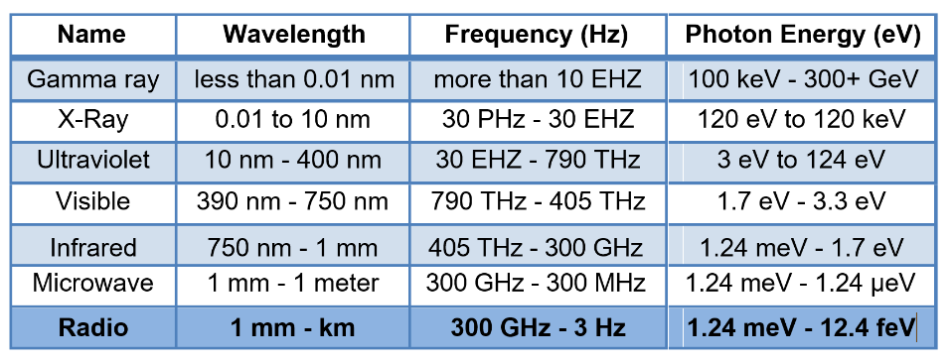Redio ni signali zinazorushwa angani zikiwa katika hali ya umemesumaku ulio katika na masafa ya redio. Masafa ya redio huanzia kHz 3 hadi GHz 300. Mawimbi ya umemesumaku husafiri ukiwa na tabia za umeme na sumaku ambazo huyawezesha kupenya kwenye anga na katika ombwe pia. Taarifa, kama vile sauti, husafirishwa na mawimbi haya katika namna ya mabadiliko ya kimfumo (modulating) ambapo tabia kadhaa za mawimbi haya hubadilika. Mafano wa tabia hizi ni kama vile urefu, masafa, au upana wa mapigo. Mawimbi ya redio yanapogonga kondakta ya umeme, muingiliano kati ya uwanda wa sumaku na umeme huzalisha mkondo wa umeme katika kondakta hii. taarifa iliyosafirishwa tangu mwanzo sasa inaweza kunadilishwa kuwa katika hali yake ya asili.

**Bendi za Redio**

Masafa ya redio huanzia frekuensi za mwanzo hadi GHz 300, ingawa redio nyingi hutumia sehemu ndogo tu ya masafa haya. Aina zingine za mionzi ya umeme iliyo juu ya masafa ya redio ni makrowevu, infraredi, mwanga unaoonekana, ultravayoleti, mionzi – X na mionzi – Gamma. (Tazama jedwali kushoto).

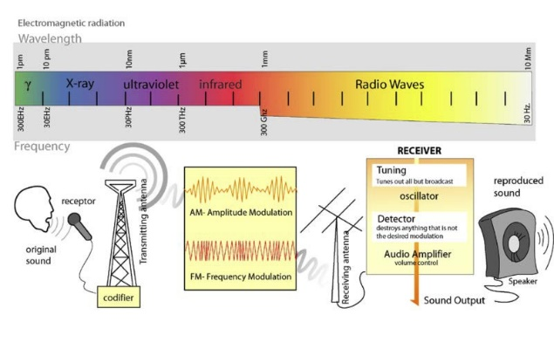**Matumizi**

Hapo zamani redio zilitumiwa na mabaharia katika mawasiliano yao – kwa kutuma ujumbe mfupi wa simu, mabaharia hawa waliweza kupata mawasiliano kati ya walio kwenye meli baharini na walio nchi kavu kwa kutumia msimbo wa Morse. Urushaji wa mawimbi haya ulianzia San Jose, Californiamnamo 1909, na hadi kufikia mwaka 1920s, teknolojia hii ilikuwa imekwisha kuenea takribani katika Ulaya yote. Hivi leo, redio zinatumika katika aina nyingi tofauti ikiwa ni pamoja na mitandao isiyotumia nyaya, mawasiliano ya simu kwa aina zake na hata matumizi ya kawaida ya redio. Ugunduzi wa teknolojia ya redio umechangiwa na watu wengi sana ambao hata hivi sasa wanaendelea kuongezeka.

(**Zingatia**: Baadi ya dhana zilizoelezwa humu zimetolewa kwenye ukurasa huu <http://en.wikipedia.org/wiki/Radio>).

**Muongozo wa Mwanafunzi: Redio inafanyaje kazi?**

**Redio hufanyaje kazi?**

Signali za redio zinaundwa na aina mbili za mawimbi: Mawimbi ya "sauti" yanawakilisha sauti zinazotumwa kwa wasikilizaji. Aina ya pili ni mawimbi ya redio ambayo ndiyo yanayosafirisha na ‘kuyabeba’ mawimbi ya sauti kuyafikisha kwenye redio za nyumbani, kwenye gari au shuleni kwa mfano. Mawimbi yote yana sehemu tatu ambazo ni: urefu, upana na frekuensi. Kila moja kati ya sehemu hizi inaweza kubadilishwa ili kusafirisha taarifa.

**Kuna tofauti gani kati ya redio ya AM radio na redio ya FM?**

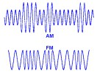AM ni kifupi cha maneno ya Kiingereza “Amplitude Modulation” – aina ya signali. Kwa kutumia AM, urefu wa mawimbi ya sauti na mawimbi ya redio hubadilika ili kutengeneza signali ya sauti. Signali za AM zinakabiliwa na tatizo la muingiliano. Hii inaondoa usikuvu wakati wa kusikiliza kipindi cha redio kikirushwa. Vitu vinavyoweza kusababisha muingiliano katika signali za AM ni kama vile cheche zinazotolewa wakati wa kuwasha magari, mota za umeme na wakati mwingine radi pia husababisha muingiliano.

FM ni kifupi cha maneno ya Kiingereza “Frequency Modulation” – aina ya signali ya redio. Kwa kutumia FM, frekuensi ya mawimbi ya sauti na mawimbi ya redio hubadilika ili kutengeneza signali ya sauti. Mawimbi ya FM hayana shida wala usumbufu kwa sababu muingiliano wa kelele haubadilishi mawimbi ya sauti. Pia signali za FM hutoa sauti bora Zaidi.

**MUONGOZO WA MWANAFUNZI:**

**Sakiti Rahisi**

Sakiti rahisi inaundwa na vitu visivyopungua ambavyo vinahitajika kukamilisha sakiti ya umeme inayofanya kazi : chanzo cha umeme (betri), njia au kondakta ambayo umeme hupitia (waya) na kifaa cha umeme (taa/glopu) ambayo ni kifaa chochote kinachohitaji umeme ili kufanya kazi. Tazama kielelezo hapa chini kinachoonyesha sakiti rahisi iliyo na betri moja, waya mbili, swichi, na glopu. Mtiririko wa umeme unatoka kwenye ncha chanya ya betri (+) kupitia kwenye glopu (na kuiwasha), kisha kurudi mpaka kwenye ncha hasi ya betri (-). Mtirirko kama huu hutokea swichi inapokuwa imewashwa.

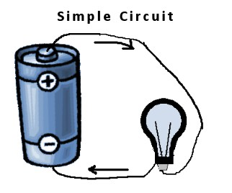

**Sakiti Rahisi**

**Mchoro wa Sakiti Rahisi**

Ufuatao ni mchoro wa sakiti rahisi unaoonesha alama za kielektroniki za betri, swichi na balbu.

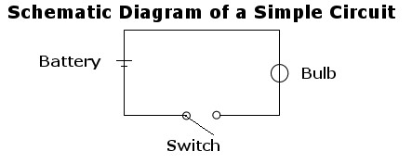

Mchoro wa Sakiti Rahisi

**Balbu**

**Betri**

**Swichi**

**LAHA YA MWANAFUNZI:**

**Kazi ya Uhandisi na Mipango**

Wewe ni sehemu ya kikundi cha wahandisi mliopewa jukumu la kuunda kipokea mawimbi ya FM na kirusha mawimbi kisha kuvitumia hivi vyote kurusha na kupokea matangazo yako mwenyewe!

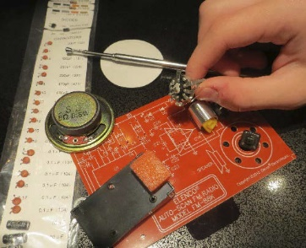**Awamu ya Utafiti**

Soma maelezo ya vifaa uliyopewa na mwalimu wako. Kama ukiweza kupata fursa ya kutumia intaneti, unaweza kuperuzi tovuti zilizopendekezwa humu kabla ya siku ya kipindi ili uweze kufahamu kwa undani historia ya redio na ni nini utakachokwenda kukifanya.

**Awamu ya Ujenzi**

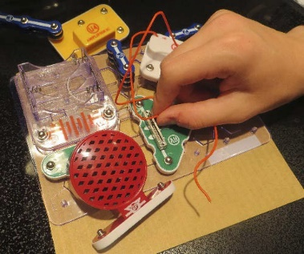Fuata maagizo ya kina ndani ya kisanduku chako cha vifaa na utengeneze redio yako. Ikiwa unatengeneza kwa kutumia risasi, hakikisha unafanya zoezi hili chini ya usimamizi wa mwalimu.

**Tafakari**

Kamilisha maswali ya tafakari hapa chini:

1. Je! Ulikuwa na changamoto gani, kama zipo, ndani kujenga redio yako? Ulizitatua vipi?

2. Je! Kirusha mawimbi chako kiliweza kutuma mawimbi ya FM? Ikiwa sivyo, kulikuwa na tatizo gani? Je! ulichukua hatua gani kutatua tatizo?

3. Je! Kipokea mawimbi chako kiliweza kupokea mawimbi ya FM ulioyarusha? Ikiwa sio hivyo, ni hatua gani za ambazo ulichukua kutatua tatizo?

4. Je! Unafikiria kwamba shughuli hii ingefanikiwa sana kama ungeifanya peke yako? Kwa nini?

5. Je! Ulishangaa kuona jinsi kazi ya urushaji wa matangazo ya redio ilivyo ngumu? Kivipi au kwa nini?

6. Je! Unafikiria wahandisi wanaweza kufanya nini kuboresha jinsi redio inavyofanya kazi siku zijazo? Ungependekeza nini?

***Kwa Walimu:***

***Uhusiano wa Somo na Mitaala***

Somo hili limeandaliwa kuendana na mtaala mpya wa somo la fizikia kwa ngazi ya chini ya elimu ya sekondari nchini Uganda, unaojikita katika uwezo. Mtaala huo umezalishwa na Kituo cha Taifa cha Maendeleo ya Mtaala (NCDC), na umelenga kukuza uelewa kupitia ufanyaji wa majaribio, uchunguzi wa kisayansi na kufikiri kwa kina.

Wanafunzi wanatakiwa:

* Kuchangamana na mazingira halisi ndani na nje ya darasa.
* Kutazama picha na michoro, kudadisi takwimu au kusoma maandishi kutoka vyanzo mbalimbali.
* Kutafuta maarifa na fikra wao wenyewe.

Kisha wanatarajiwa kueleza haya kwa maneno yao wenyewe, si kwa kutumia maneno ya mwalimu na kisha waoneshe kuwa wameelewa vyema walichojifunza.

Andalio hili la somo pia limefungamanishwa na stadi za kawaida zinazotarajiwa kupatwa na mwanafunzi aliyefunzwa chini ya mtaala wa sekondari ngazi ya chini nchini Uganda unaojikita katika ujuzi.

Stadi hizi za kawaida ni pamoja na::

1. Kufikiri kwa umakini na kutatua changamoto
   * kupanga na kufanya uchunguzi
   * Kanga na uchanganue habari
   * Kutambua shida na njia za kusonga mbele
   * Kubashiri matokeo na kufanya maamuzi bada ya kufikiri kwa makini.
   * Kufanya tathmini na masuluhisho tofauti
2. Ubunifu na uvumbuzi
   * Kutumia fikira kuchunguza uwezekano
   * Kufanya kazi na wengine kutoa maoni
   * Kupendekeza na kuanzisha mbinu mpya kutatua tatizo.
   * Kujaribu njia mbadala za ubunifu
   * Kuangalia mifumo.

1. Mawasiliano
   * Kusikiza kwa uangalifu na kwa ufahamu
   * Kuongea kwa ujasiri na kueleza mambo kwa ufasaha
   * Kusoma kwa usahihi na kwa ufasaha
   * Kuandika na uwasilisha kwa usahihi
   * Kutumia media anuwai kuwasiliana maoni

1. Ushirikiano na Kujifunza
   * Kufanya kazi kwa ufanisi katika timu tofauti
   * Kuwasiliana vizuri na wengine
   * Kuchukua jukumu la kujifunza mwenyewe
   * Kufanya kazi kwa uhuru na uvumilivu
   * Kusimamia malengo na wakati

1. Mahesabu na TEHAMA
   * Kutumia nambari na vipimo kwa usahihi
   * Kutafsiri na kuhoji data ya hesabu
   * Kutumia hisabati kuhalalisha na kuunga mkono maamuzi
   * Kutumia teknolojia kuunda, kusimamia na kuchakata habari
   * Kutumia teknolojia ya kushirikiana, kuwasiliana na kusafisha kazi zao.